宿迁市人民政府外事办公室
2022年政府信息公开工作年度报告

本报告根据《中华人民共和国政府信息公开条例》（以下简称《条例》）规定编制，内容包括主动公开政府信息的情况、收到和处理政府信息公开申请的情况、因政府信息公开工作被申请行政复议和提起行政诉讼的情况、政府信息公开工作存在的主要问题及改进情况、其他需要报告的事项等。本年报所列数据的统计期限自2022年1月1日起至2022年12月31日止。本报告的电子版可在宿迁市人民政府外事办公室网站（http://sqwsb.suqian.gov.cn/）政府信息公开年报专栏下载。如对报告有任何疑问，请与宿迁市人民政府外事办公室联系（联系电话：0527—84368680，地址：宿迁市洪泽湖西路1号东楼13楼，邮政编码：223800，电子邮箱地址：sqwsbgs@163.com）。
一、总体情况
2022年，我办认真贯彻落实党中央国务院、省委省政府和市委市政府关于政务公开的部署要求，紧紧围绕党和政府中心工作及企业群众最关心最直接最现实的利益问题，准确执行《条例》，以标准化规范化建设为抓手，以高质量公开助力推进政府治理体系和治理能力现代化，为实现经济社会发展目标任务提供有力的外事工作支撑。全年我办主动公开信息469条，其中在网上宿迁门户网站和本部门网站政府信息公开栏目主动公开21条，通过部门网站发布概况类、政务动态等信息448条，政务微信推送信息827条。
（一）强化组织领导，压实工作责任。办政务公开工作领导小组定期听取政务公开工作情况汇报，切实履行职责，及时研究解决政务公开工作中遇到的问题，研究部署推进工作，制定并公开了《市外办2022年政务公开工作方案》，确保市外办政务公开工作稳步推进。
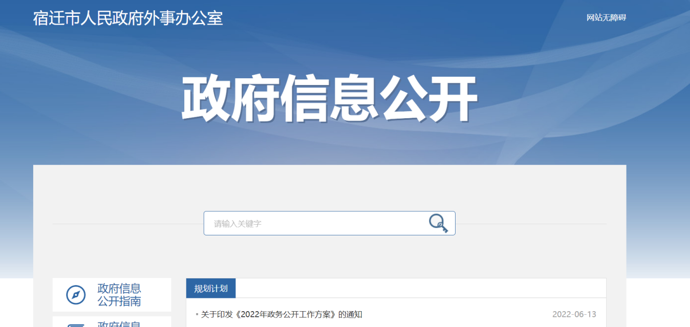
（二）落实工作责任，强化涉外疫情信息公开。在市新型冠状病毒感染疫情防控工作领导小组的领导下，常态化做好涉外疫情防控工作，依法依规做到信息发布的及时、准确、公开、透明。通过网站、政务新媒体等渠道每日发布中、英、日、韩四个语种的涉外疫情相关信息和政策。
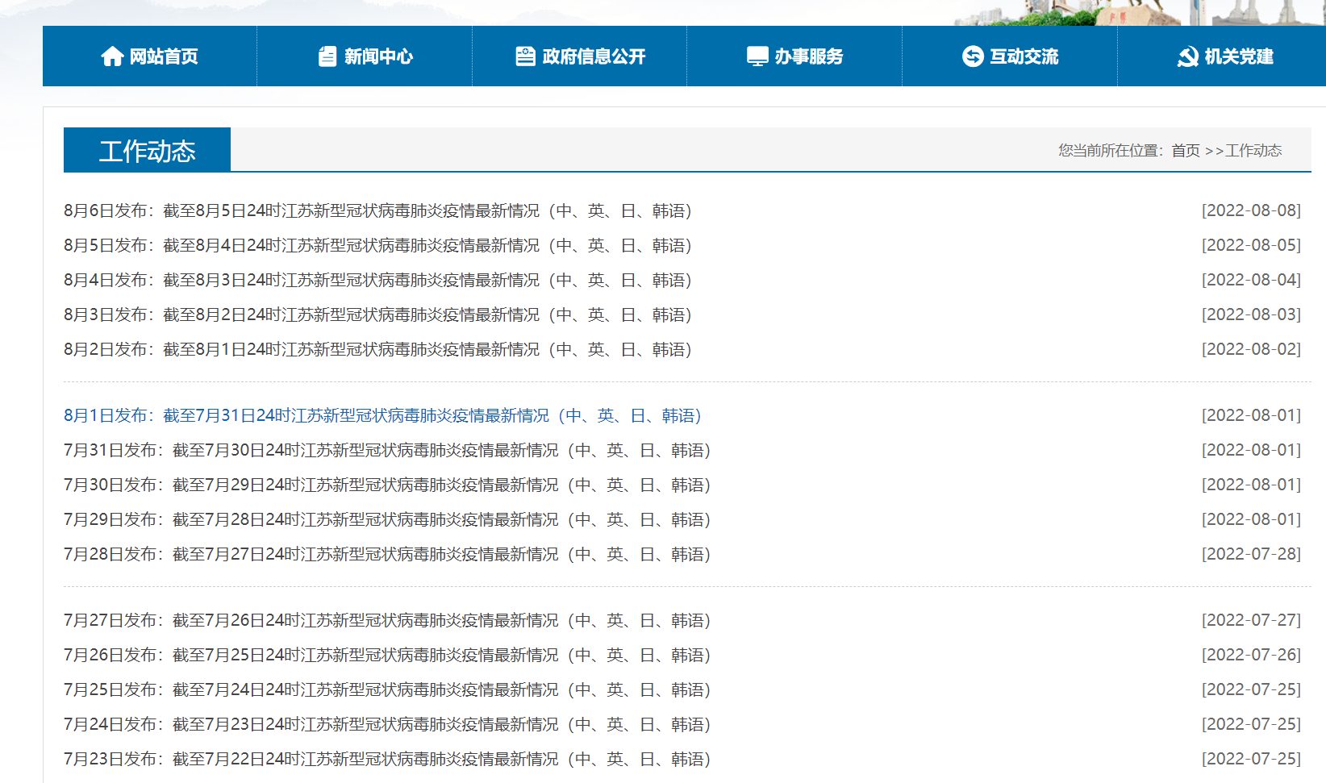
（三）着眼财政信息，稳妥公开部门预算、决算信息。扎实做好财务预决算信息、“三公”经费、专项资金、政府采购及相关报表公开。同时，通过江苏省预决算公开统一平台的宿迁版块定期公开相关财资信息，方便公众查阅和监督。3月24日，在部门网站公开《市外办政府采购管理办法》的通知。4月5日，主动公开2022年度部门预算。9月19日，主动公开2022年度部门决算公开，并通过江苏省预决算公开统一平台的宿迁版块公开相关财资信息，方便公众查阅和监督。

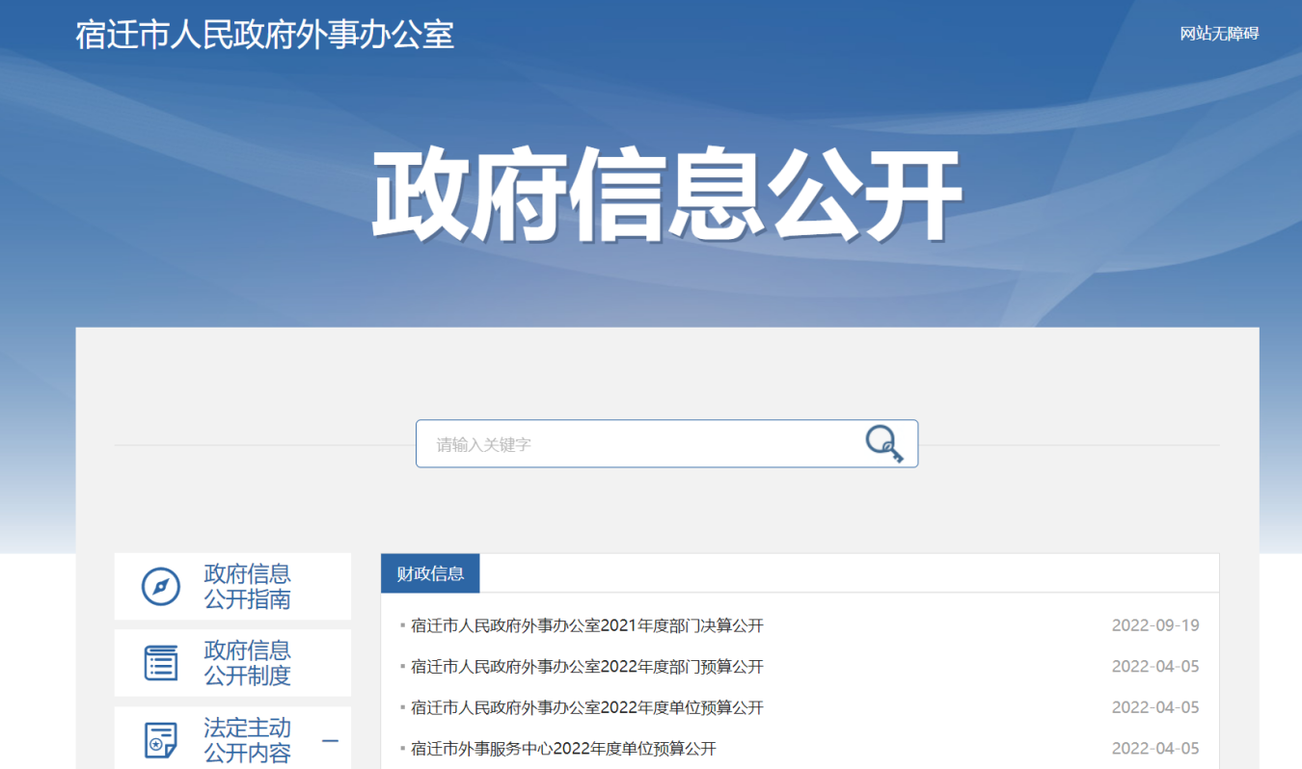
（四）丰富活动形式，增强与公众互动。多渠道、多方位、多角度举办“政府开放日”活动，是加强服务型政府建设的重要举措。为深入推进政府开放日活动，增强与公众互动，11月4日，市外办开展“体验绿色·读懂发展”—外国人看宿迁活动组织开展政府开放日，邀请近30名在宿外籍人士参观了绿洽会展览展示馆，全方位、近距离体验了宿迁新材料、高端纺织、绿色食品、绿色家居、机电装备、高新科技、现代农业等重点产业发展情况，纷纷表示宿迁绿色产业发展成果显著，前景广阔，对宿迁未来发展充满信心。
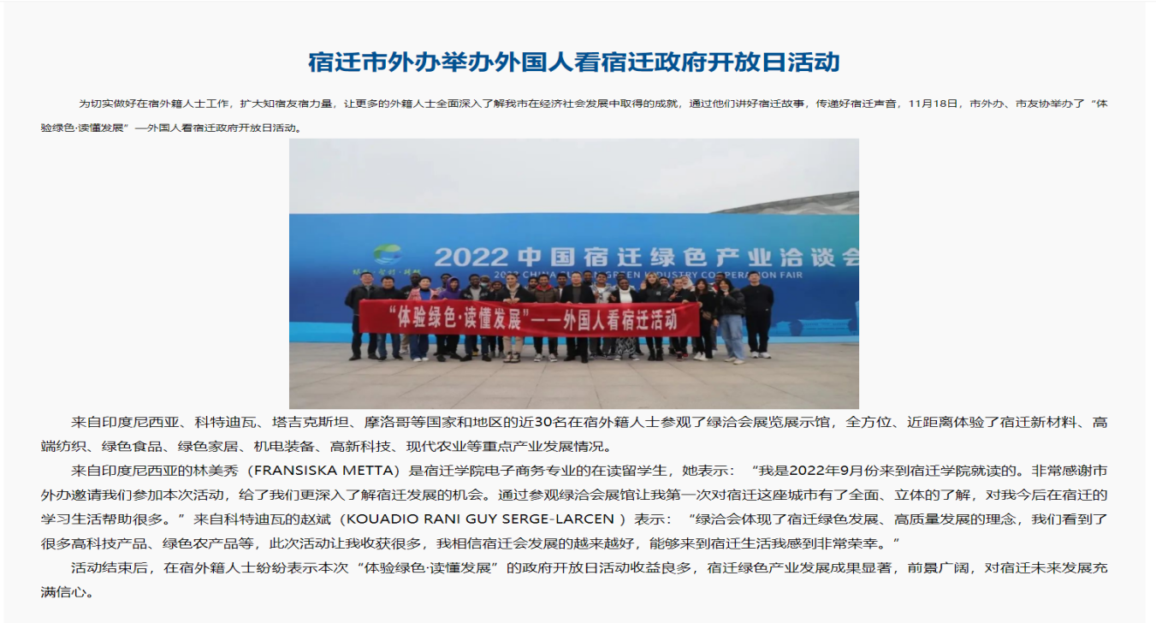
（五）加强政民互动，及时回应社会公众关切。完善社会监督和舆论监督机制，在网站设置了部门信箱，在微信公众号开通了政务咨询渠道，安排专人负责市域一张网分拨平台、网站部门信箱、微信政务咨询等平台，切实做好本单位的政务舆情监测工作。今年以来，网站部门信箱共收到6件咨询信件，都及时予以答复，按时办结率100%。
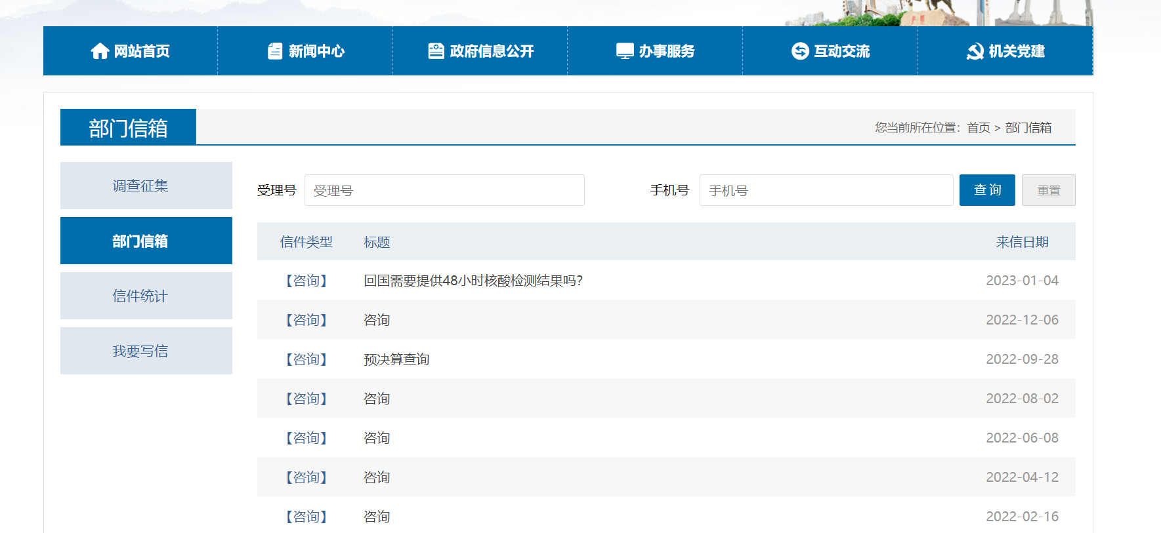
（六）加强队伍建设，组织政务公开专题培训。11月29日，组织召开政务公开和政府信息公开工作专题培训会，加强全办人员对政务公开和政府信息公开工作相关政策制度的学习，进一步认识到深化政务公开、加强政务服务的重要性，在实际工作中贯彻落实好具体要求，进一步提升政务公开能力。
二、主动公开政府信息情况
我办无行政许可、行政处罚、行政强制和其他对外管理服务事项，2022年无规范性文件出台，无政府集中采购等。
第二十条第（一）项
信息内容 | 本年制发件数 | 本年废止件数 | 现行有效件数
规章 | 0 | 0 | 0
行政规范性文件 | 0 | 0 | 0
第二十条第（五）项
信息内容 | 本年处理决定数量
行政许可 | 0
第二十条第（六）项
信息内容 | 本年处理决定数量
行政处罚 | 0
行政强制 | 0
第二十条第（八）项
信息内容 | 本年收费金额（单位：万元）
行政事业性收费 | 0
三、收到和处理政府信息公开申请情况
2022年，我办未收到政府信息公开申请。
（本列数据的勾稽关系为：第一项加第二项之和，等于第三项加第四项之和） |  |  | 申请人情况
 |  |  | 自然人 | 法人或其他组织 |  |  |  |  | 总计
 |  |  |  | 商业 | 科研 | 社会公益组织 | 法律服务机构 | 其他
 |  |  |  | 企业 | 机构
一、本年新收政府信息公开申请数量 |  |  | 0 | 0 | 0 | 0 | 0 | 0 | 0
二、上年结转政府信息公开申请数量 |  |  | 0 | 0 | 0 | 0 | 0 | 0 | 0
三、本年度办理结果 | （一）予以公开 |  | 0 | 0 | 0 | 0 | 0 | 0 | 0
 | （二）部分公开（区分处理的，只计这一情形，不计其他情形） |  | 0 | 0 | 0 | 0 | 0 | 0 | 0
 | （三）不予公开 | 1.属于国家秘密 | 0 | 0 | 0 | 0 | 0 | 0 | 0
 |  | 2.其他法律行政法规禁止公开 | 0 | 0 | 0 | 0 | 0 | 0 | 0
 |  | 3.危及“三安全一稳定” | 0 | 0 | 0 | 0 | 0 | 0 | 0
 |  | 4.保护第三方合法权益 | 0 | 0 | 0 | 0 | 0 | 0 | 0
 |  | 5.属于三类内部事务信息 | 0 | 0 | 0 | 0 | 0 | 0 | 0
 |  | 6.属于四类过程性信息 | 0 | 0 | 0 | 0 | 0 | 0 | 0
 |  | 7.属于行政执法案卷 | 0 | 0 | 0 | 0 | 0 | 0 | 0
 |  | 8.属于行政查询事项 | 0 | 0 | 0 | 0 | 0 | 0 | 0
 | （四）无法提供 | 1.本机关不掌握相关政府信息 | 0 | 0 | 0 | 0 | 0 | 0 | 0
 |  | 2.没有现成信息需要另行制作 | 0 | 0 | 0 | 0 | 0 | 0 | 0
 |  | 3.补正后申请内容仍不明确 | 0 | 0 | 0 | 0 | 0 | 0 | 0
 | （五）不予处理 | 1.信访举报投诉类申请 | 0 | 0 | 0 | 0 | 0 | 0 | 0
 |  | 2.重复申请 | 0 | 0 | 0 | 0 | 0 | 0 | 0
 |  | 3.要求提供公开出版物 | 0 | 0 | 0 | 0 | 0 | 0 | 0
 |  | 4.无正当理由大量反复申请 | 0 | 0 | 0 | 0 | 0 | 0 | 0
 |  | 5.要求行政机关确认或重新出具已获取信息 | 0 | 0 | 0 | 0 | 0 | 0 | 0
 | （六）其他处理 | 1.申请人无正当理由逾期不补正、行政机关不再处理其政府信息公开申请 | 0 | 0 | 0 | 0 | 0 | 0 | 0
 |  | 2.申请人逾期未按收费通知要求缴纳费用、行政机关不再处理其政府信息公开申请 | 0 | 0 | 0 | 0 | 0 | 0 | 0
 |  | 3.其他 | 0 | 0 | 0 | 0 | 0 | 0 | 0
 | （七）总计 |  | 0 | 0 | 0 | 0 | 0 | 0 | 0
四、结转下年度继续办理 |  |  | 0 | 0 | 0 | 0 | 0 | 0 | 0
四、政府信息公开行政复议、行政诉讼情况
2022年，我办未发生因政府信息公开工作被申请行政复议、提起行政诉讼情况。
行政复议 |  |  |  |  | 行政诉讼
结果维持 | 结果纠正 | 其他结果 | 尚未审结 | 总计 | 未经复议直接起诉 |  |  |  |  | 复议后起诉
 |  |  |  |  | 结果维持 | 结果纠正 | 其他结果 | 尚未审结 | 总计 | 结果维持 | 结果纠正 | 其他结果 | 尚未审结 | 总计
0 | 0 | 0 | 0 | 0 | 0 | 0 | 0 | 0 | 0 | 0 | 0 | 0 | 0 | 0
五、存在的主要问题及改进情况
回顾过去一年，我办在政府信息公开工作方面虽然取得了一些成绩，但与上级要求和公众需求存在一定的差距。主要是主动公开的创新性不够，形式不够多样化。
下一步，我办将进一步提高政府信息公开规范化标准化，创新公开形式，确保公开工作高质高效完成。
六、其他需要报告的事项
2022年我办无收取信息处理费情况，无其他需要报告的事项。

